Modul 4:
B: Was machen wir am Wochenende?
B3- Das Fussballspiel
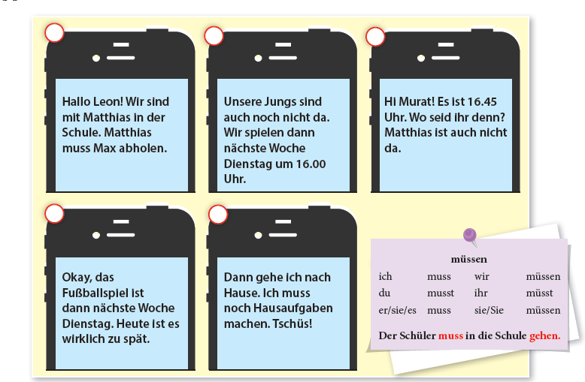
1
3
2
1.Wo sind Murat und Matthias?
- Murat und Matthias sind in der Schule.
2. Was muss Mathias machen?
- Mathias muss seinen Bruder abholen.
3. Wann spielen sie nächste Woche?
- Sie spielen nächste Woche Dienstag um 16:00 Uhr.
5
4

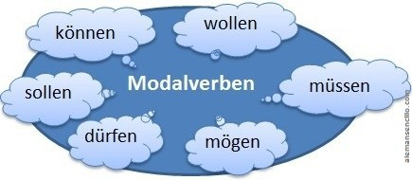

Modalverb “müssen”
müssen (zorunlu olmak)
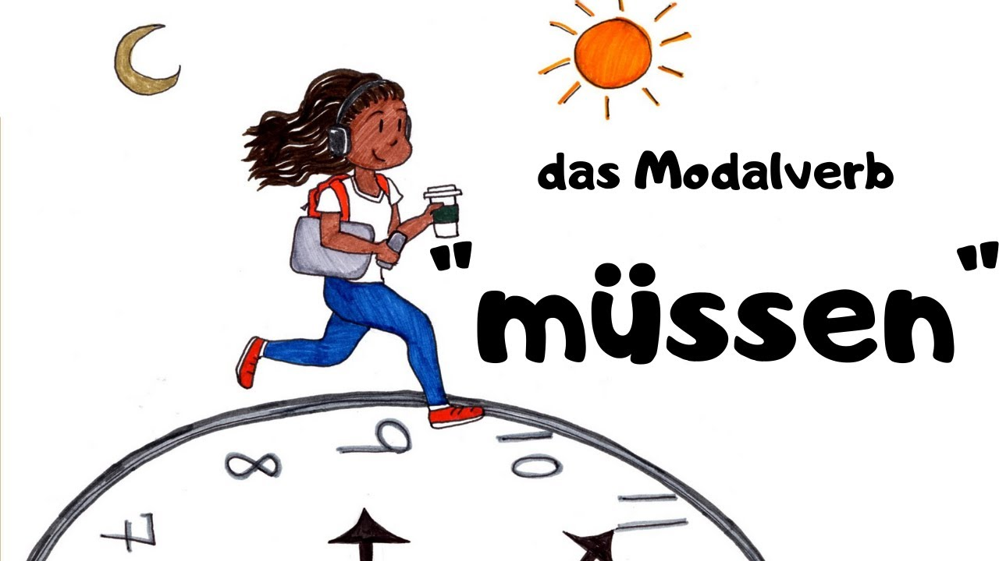
ich muss
du musst
er/sie/es muss
wir müssen
ihr müsst
sie/Sie müssen

Zum Beispiel:
Die Schüler (öğrenciler-çoğul) müssen in die Schule gehen.

Die Menschen müssen die Maske tragen. 
die Maske tragen

Müssen die Kinder Masken tragen?

Ich muss meine Hausaufgaben machen.
Meine Schwester muss ihr Zimmer aufräumen. 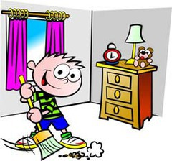
aufräumen

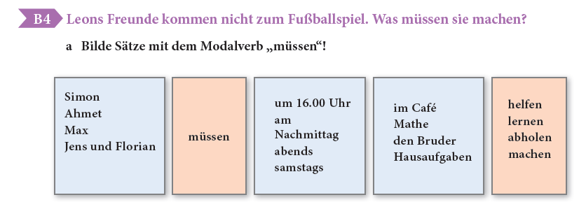

- Simon muss um 16.00 Uhr den Bruder abholen.

- Ahmet muss am Nachmittag Mathe lernen.

- Max muss abends Hausaufgaben machen.

4-Jens und Florian müssen samstags im Cafe helfen.

